Universidade Brasil inicia parceria com o SUS para atendimento na Policlínica de Fernandópolis
Capacidade para realizar cerca de até 40 mil atendimentos médicos por ano
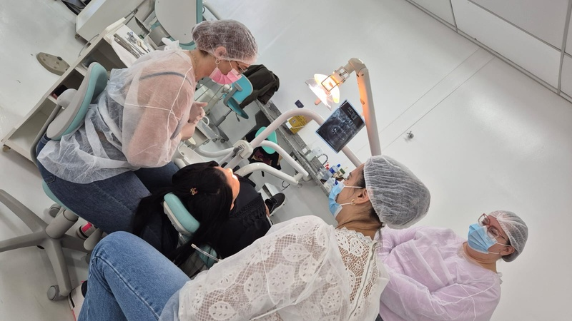
Foto: Divulgação / Fonte: UB
Da Redação
A Universidade Brasil (UB), instituição comprometida com a excelência acadêmica há mais de cinco décadas, iniciou sua parceria com o Sistema Único de Saúde (SUS) para atendimento na Policlínica do campus de Fernandópolis. Desde 1º de agosto, a UB passou a trabalhar de maneira integrada com o sistema da rede pública.
A parceria da UB com o SUS foi firmada por meio da apresentação de uma Oferta de Cuidado Integrado (OCI), da instituição para o Programa “Agora tem Especialistas”, do Governo Federal. Com o credenciamento, a UB se tornou parceira do programa e os municípios passaram a encaminhar os pacientes para atendimento na Policlínica da universidade, de acordo com a Central de Regulação de Ofertas de Serviços de Saúde (CROSS).
A estrutura construída pela UB tem capacidade para realizar cerca de até 40 mil atendimentos médicos por ano, considerando a integração de serviços e a cobertura de especialidades como cardiologia, oftalmologia, otorrinolaringologia, oncologia e ortopedia.
Desde a inauguração da Policlínica, em setembro de 2024, estão disponíveis à população serviços odontológicos e de psicologia e, até o fim do ano, a instituição deve contar com novos tipos de atendimentos. Ainda em 2025, a Policlínica deverá iniciar a realização de cirurgias de baixa complexidade.
A Universidade Brasil é a primeira instituição de ensino da região a conquistar uma parceria estadual com o SUS para atendimento de especialidades médicas, podendo beneficiar moradores de todas as cidades do estado de São Paulo, sobretudo de Fernandópolis e regiões mais próximas.
Um dos principais benefícios garantidos à população com a nova parceria é a redução do tempo de espera, que em alguns casos, leva até um ano para a realização de consultas e exames com especialistas, uma vez que muitos procedimentos poderão ser realizados na própria Policlínica. Entre outras vantagens estão a redução de sofrimento e do risco de agravamento de alguns casos, além do aumento de chances para a realização de tratamentos e a recuperação de pacientes.
Outro destaque é a integração entre ensino, pesquisa e assistência, proporcionando aos alunos da UB uma vivência prática em ambiente clínico de alto padrão sob supervisão de profissionais experientes. “Por meio da parceria com a rede pública de saúde, a Policlínica da UB se torna um polo de desenvolvimento de novas tecnologias, patentes e tratamentos inovadores, trazendo benefícios para a população e diferenciais importantes para nossos alunos”, esclarece Bárbara Costa, reitora da Universidade Brasil.
O projeto ainda fortalece a rede de atendimento do SUS e otimiza recursos, contribuindo diretamente para a redução de custos com transferências de pacientes para centros urbanos mais distantes e aumentando a eficiência no diagnóstico e tratamento de doenças.
Bárbara acredita que esse seja um passo muito importante para a instituição reforçar seu compromisso com iniciativas de impacto positivo. “A responsabilidade social é um dos nossos pilares e a construção da Policlínica Universitária da UB fortalece ainda mais nosso empenho e dedicação em gerar benefícios e melhorias para a sociedade”, afirma a reitora.
UB dobra corpo clínico da instituição
Cerca de 60 novos médicos foram contratados pela UB, dobrando o corpo clínico atual da instituição. O atendimento na Policlínica é realizado por médicos em residência e profissionais especializados, dentro de um ambiente acadêmico que exige preparo contínuo e atualização acerca de procedimentos e tecnologias disponíveis na área de atuação de cada um.
A chegada de novos profissionais e a ampliação da oferta de especialidades médicas pela UB pode garantir a permanência desses profissionais em Fernandópolis e região, contribuindo para o fortalecimento da rede de saúde local e garantindo o acesso a atendimentos especializados e de qualidade nos âmbitos público e privado.
Investimento na Policlínica do campus da UB em Fernandópolis
O investimento total da UB para a construção da Policlínica é de cerca de R$ 21 milhões, sendo R$ 8,3 milhões já investidos em infraestrutura e mais R$ 13 milhões que devem ser investidos para a aquisição de equipamentos médicos e de diagnóstico.
Para ampliar o acesso ao atendimento em saúde por meio da telemedicina, alunos da Universidade Brasil acompanharão pacientes que não possam comparecer presencialmente às consultas. Nessas situações, o estudante auxiliará no diagnóstico e acompanhará a interação entre o paciente e o médico especialista, que estará conectado por videochamada.
A parceria também abre oportunidades para outros investimentos e melhorias, como explica Bárbara. “Poderemos desenvolver um trabalho em conjunto com o Núcleo Especial Criminal (Necrim) e o Núcleo de Práticas Jurídicas (NPJ), com a possibilidade de ter um espaço dedicado ao atendimento de mulheres em situação de vulnerabilidade”, complementa.
Programa Agora tem Especialistas
O Programa Agora tem Especialistas é uma iniciativa do Ministério da Saúde e do Governo Federal que tem como principal objetivo reduzir o tempo de espera por atendimentos no SUS. A ação faz parte das políticas da Secretaria de Atenção Especializada à Saúde (SAES) que busca promover um atendimento mais ágil e eficiente para a população.

Fonte:
REDAÇÃO do jornal. Universidade Brasil inicia parceria com o SUS para atendimento na Policlínica de Fernandópolis. OExtra.net, Fernandópolis, 14 ago. 2025. Disponível em: https://oextra.net/52815/universidade-brasil-inicia-parceria-com-o-sus-para-atendimento-na-policlinica-de-fernandopolis. Acesso em: 14 ago. 2025.

